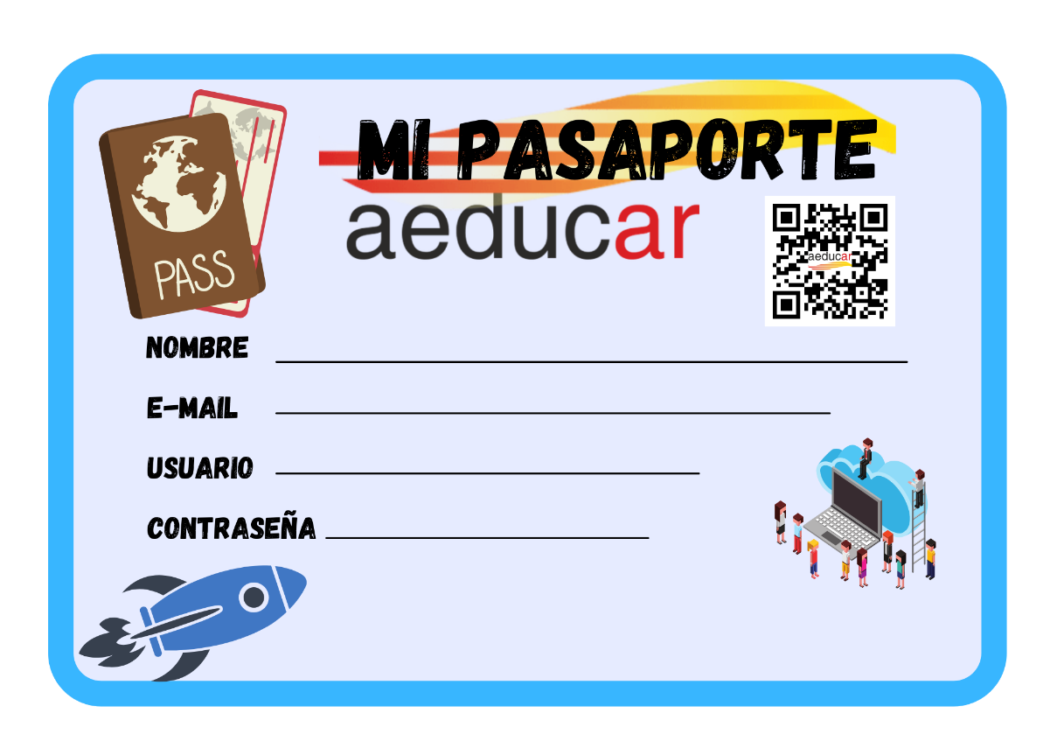

«Nombre»«Apellidos»
«Dirección_de_correo»
«Nombre_de_usuario»

